建设项目开工“一件事”
一、适用情形
法人
二、联办事项
1.建筑工程施工许可证核发
2.建设工程消防设计审查
3.建设工程质量监督手续办理
4.城市建筑垃圾处置核准
5.城镇污水排入排水管网许可（临时）
三、受理条件
建筑工程施工许可证核发
1.已经办理该建筑工程用地批准手续；
2.在城市规划区的建筑工程，已经取得规划许可证；
3.需要拆迁的，其拆迁进度符合施工要求；
4.已经确定建筑施工企业；
5.有满足施工需要的施工图纸及技术资料；
6.有保证工程质量和安全的具体措施；
7.建设资金已经落实。
建设工程消防设计审查
具有下列情形之一的建设工程是特殊建设工程：
1.总建筑面积大于二万平方米的体育场馆、会堂，公共展览馆、博物馆的展示厅；
2.总建筑面积大于一万五千平方米的民用机场航站楼、客运车站候车室、客运码头候船厅；
3.总建筑面积大于一万平方米的宾馆、饭店、商场、市场；
4.总建筑面积大于二千五百平方米的影剧院，公共图书馆的阅览室，营业性室内健身、休闲场馆，医院的门诊楼，大学的教学楼、图书馆、食堂，劳动密集型企业的生产加工车间，寺庙、教堂；
5.总建筑面积大于一千平方米的托儿所、幼儿园的儿童用房，儿童游乐厅等室内儿童活动场所，养老院、福利院，医院、疗养院的病房楼，中小学校的教学楼、图书馆、食堂，学校的集体宿舍，劳动密集型企业的员工集体宿舍；
6.总建筑面积大于五百平方米的歌舞厅、录像厅、放映厅、卡拉OK厅、夜总会、游艺厅、桑拿浴室、网吧、酒吧，具有娱乐功能的餐馆、茶馆、咖啡厅；
7.国家工程建设消防技术标准规定的一类高层住宅建筑；
8.城市轨道交通、隧道工程，大型发电、变配电工程；
9.生产、储存、装卸易燃易爆危险物品的工厂、仓库和专用车站、码头，易燃易爆气体和液体的充装站、供应站、调压站；
10.国家机关办公楼、电力调度楼、电信楼、邮政楼、防灾指挥调度楼、广播电视楼、档案楼；
11.设有本条第一项至第六项所列情形的建设工程；
12.本条第十项、第十一项规定以外的单体建筑面积大于四万平方米或者建筑高度超过五十米的公共建筑。
建设工程质量监督手续办理
1.依法对工程建设项目的勘察、设计、施工、监理以及与工程建设有关的重要设备、材料等的采购进行招标；
2.将施工图设计文件报县级以上人民政府建设行政主管部门或者其他有关部门审查；
3.取得了建设用地规划许可证和建设工程规划许可证。
城市建筑垃圾处置核准
1.具有建筑垃圾产生种类、数量及周期；
2.与运输单位签订了合同；
3.与处置单位签订了合同；
4.运输的时间、路线和处理地点名称。
城镇污水排入排水管网许可
施工期间排水许可受理条件为：
1.污水排放口的设置符合城镇排水与污水处理规划的要求；
2.排放污水的水质符合国家或者地方的污水排入城镇下水道水质标准等有关标准；
3.承诺按照国家有关规定建设相应的预处理设施；
4.法律、法规规定的其他条件。
- 法律依据
无
五、申报材料
1建设项目开工“一件事”申请表
2建设用地规划许可证免提交
3建设工程规划许可证免提交
4《中标通知书》（依法不需要招标的项目可不提供）
5《施工图设计文件联合审查合格书》（非特殊建设工程可提供《施工图审查告知承诺书》）
6《建筑工程施工许可证告知事项承诺书》
7施工合同
8消防设计文件
9资金证明、无拖欠工程款情形、工伤保险缴费、质量安全保障措施等告知事项的承诺书
10工程初步设计批复或发改部门的核准文件或备案表
11勘察、设计、监理、施工企业的中标通知书（省招标项目），或招标投标情况书面报告（市招标项目），或直接发包备案表（非国有资金投资建设项目）原件
12法定代表人身份证；委托办理的，需提供建设单位法人委托书和代办人身份证
13建筑垃圾处置方案
14与建筑垃圾运输单位签订的合同
15与建筑垃圾处置单位签订的合同
16企业营业执照免提交
17排水户内部排水管网、专用检测井、雨污水排放口位置和口径的图纸及说明等材料
18排水户承诺按照国家有关规定建设污水预处理设施的书面承诺书
19排水户承诺排水隐蔽工程合格且不存在雨水污水管网混接错接、雨水污水混排的书面承诺书
20排水户承诺排水水质符合相关标准的书面承诺书

六、办理流程
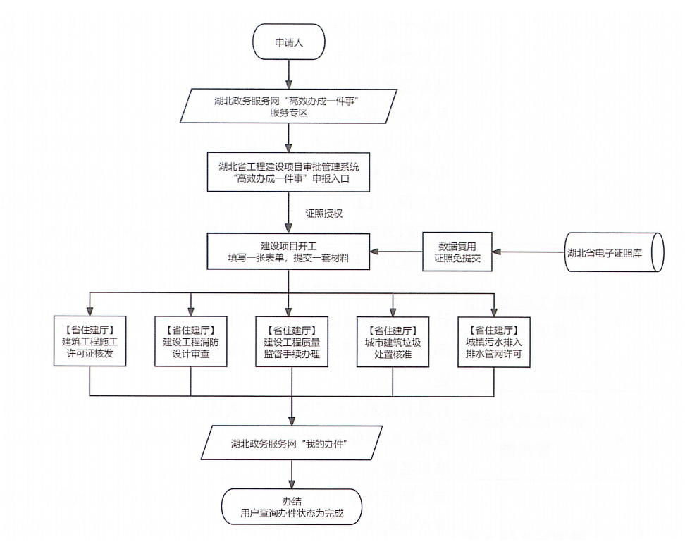

七、办结时限
9个工作日

八、收费依据及标准
不收费
九、办理地点
西塞山区飞云街6号西塞山区区政务服务中心二楼9号窗口
十、咨询电话
0714-6488678

建设项目开工一件事申请表

